Herzige Teebeutel selber machen

Die herzigen Teebeutel sind super schnell und einfach gemacht und eignen sich daher hervorragend als Last-Minute-Muttertags-Geschenk (aber natürlich auch zum Vatertag! 😉)

Ihr braucht:
- Teefilter für losen Tee
- Schere
- Papier für eine Herzschablone
- Bleistift
- Nähgarn
- Passende Nadel
- Lieblingstee der/des Beschenkten

Los geht´s:
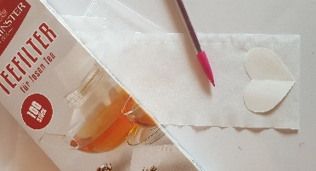
- Zeichnet euch als erstes eine Herzschablone vor, schneidet diese aus
und übertragt sie anschließend auf den Teefilter.

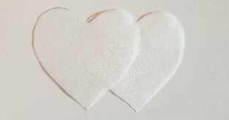
- Schneidet nun die übertragende Herzform aus. So erhaltet ihr zwei
Herzen aus dem Teefilter.

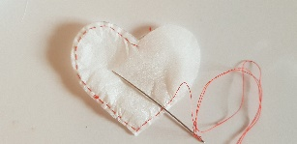
- Näht die beiden Teefilterherzen nun mit einem einfachen Heftstich
zusammen. Lasst dabei eine Öffnung, in die ihr den Lieblingstee
einfüllen könnt. Näht anschließend das Herz komplett zusammen.
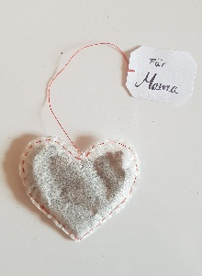
- Lasst ca. 10cm des Fadens oben hängen und befestigt daran ein kleines
Schildchen, wie bei normalen Teebeuteln auch. Auf diese Schildchen könnt ihr nun noch einen lieben Gruß schreiben. Fertig!

Anleitung und Fotos: A. Michahelles

